 | МИНИСТЕРСТВО НАУКИ И ВЫСШЕГО ОБРАЗОВАНИЯ РФ  ФЕДЕРАЛЬНОЕ ГОСУДАРСТВЕННОЕ БЮДЖЕТНОЕ ОБРАЗОВАТЕЛЬНОЕ УЧРЕЖДЕНИЕ ВЫСШЕГО ОБРАЗОВАНИЯ «ЛИПЕЦКИЙ ГОСУДАРСТВЕННЫЙ ТЕХНИЧЕСКИЙ УНИВЕРСИТЕТ»

Институт | компьютерных наук
Кафедра | автоматизированных систем управления

ЛАБОРАТОРНАЯ РАБОТА № 3
по дисциплине: «Системный анализ»
на тему: «Программирование алгоритма топологической декомпозиции структуры системы»

Студент | АС-23-1 |  |  |  | Наталичев Е.В.
 | группа |  | подпись, дата |  | фамилия, инициалы
Руководитель

к.т.н., доцент |  |  |  |  | Качановский Ю.П.
ученая степень, ученое звание |  |  | подпись, дата |  | фамилия, инициалы

Липецк 2026

Цель работы
Изучение алгоритмов декомпозиции сложных систем на основе теории графов, программная реализация поиска связных компонентов и преобразование форматов описания графа.
Задание для лабораторной работы
Программирование алгоритма выделения подсистем в структурной модели системы (выделения связных подграфов). Использовать исходное описание графа. После выделения подсистем указать список номеров вершин и дуг, входящих в каждую подсистему и представить новый граф из подсистем (вершина – это подсистема) в новом заданном описании.
Вариант 6
№ варианта | Задано |  |  |  | Получить
№ варианта | Матрица  смежности А | Матрица  инциденций В | Множество правых  инциденций  G+ | Множество левых  инциденций  G- | А | В | G+ | G-
6 |  | + |  |  |  |  | +

3. Алгоритм решения
Для решения задачи был выбран алгоритм Тарьяна, так как он позволяет найти все сильно связные компоненты за один обход в глубину (DFS).
Основные этапы:
- Парсинг матрицы: Программа проходит по столбцам матрицы $B$. Если в столбце есть $-1$ (откуда выходит дуга) и $1$ (куда входит), фиксируется связь в списке смежности.
- Поиск SCC: * Используется стек для хранения посещенных вершин.
  - Для каждой вершины вычисляется индекс посещения и lowlink (минимальный индекс, достижимый из данной вершины).
  - Если index == lowlink, значит, мы нашли корень сильно связной компоненты.
- Конденсация: После выделения компонент программа проверяет все дуги графа. Если дуга соединяет вершины из разных компонент, эта связь заносится в список $G^{+}$ для соответствующих подсистем.

4. Листинг программы
import customtkinter as ctk
import numpy as np
from tkinter import messagebox

ctk.set_appearance_mode("System")
ctk.set_default_color_theme("blue")

class MatrixGridApp(ctk.CTk):
def __init__(self):
super().__init__()

self.title("Graph Analyzer Pro (Lab 3)")
self.geometry("1000x700")

# --- Sidebar ---
self.sidebar = ctk.CTkFrame(self, width=220, corner_radius=0)
self.sidebar.pack(side="left", fill="y")

self.logo = ctk.CTkLabel(self.sidebar, text="Настройки графа", font=ctk.CTkFont(size=18, weight="bold"))
self.logo.pack(pady=20)

# Поля для V и E
self.label_v = ctk.CTkLabel(self.sidebar, text="Кол-во вершин (V):")
self.label_v.pack(padx=20, pady=(10, 0))
self.entry_v = ctk.CTkEntry(self.sidebar, placeholder_text="Напр: 6")
self.entry_v.pack(padx=20, pady=5)
self.entry_v.insert(0, "6")

self.label_e = ctk.CTkLabel(self.sidebar, text="Кол-во дуг (E):")
self.label_e.pack(padx=20, pady=(10, 0))
self.entry_e = ctk.CTkEntry(self.sidebar, placeholder_text="Напр: 7")
self.entry_e.pack(padx=20, pady=5)
self.entry_e.insert(0, "7")

self.btn_generate = ctk.CTkButton(self.sidebar, text="Создать таблицу", command=self.create_grid)
self.btn_generate.pack(padx=20, pady=20)

self.btn_calculate = ctk.CTkButton(self.sidebar, text="Рассчитать", fg_color="#28a745", hover_color="#218838", command=self.process)
self.btn_calculate.pack(padx=20, pady=10)

# --- Main Area ---
self.main_frame = ctk.CTkFrame(self, fg_color="transparent")
self.main_frame.pack(side="right", fill="both", expand=True, padx=20, pady=20)

# Скроллируемая область для таблицы
self.grid_frame = ctk.CTkScrollableFrame(self.main_frame, label_text="Матрица инцидентности B (вершины x дуги)")
self.grid_frame.pack(fill="both", expand=True, pady=(0, 20))

# Область вывода результата
self.output_area = ctk.CTkTextbox(self.main_frame, height=200, font=("Consolas", 13))
self.output_area.pack(fill="x")
self.output_area.configure(state="disabled")

self.matrix_entries = [] # Тут будем хранить ссылки на ячейки
self.create_grid() # Создаем дефолтную сетку 6х7

def create_grid(self):
"""Динамическое создание таблицы из Entry"""
try:
v = int(self.entry_v.get())
e = int(self.entry_e.get())
except ValueError:
messagebox.showerror("Ошибка", "Введите целые числа для V и E")
return

# Очистка старой сетки
for widget in self.grid_frame.winfo_children():
widget.destroy()
self.matrix_entries = []

# Заголовки столбцов (Дуги)
for j in range(e):
lbl = ctk.CTkLabel(self.grid_frame, text=f"e{j}", font=("Arial", 10, "bold"), width=40)
lbl.grid(row=0, column=j+1, padx=2, pady=2)

for i in range(v):
# Заголовки строк (Вершины)
lbl = ctk.CTkLabel(self.grid_frame, text=f"v{i}", font=("Arial", 10, "bold"), width=40)
lbl.grid(row=i+1, column=0, padx=5, pady=2)

row_entries = []
for j in range(e):
entry = ctk.CTkEntry(self.grid_frame, width=40, justify="center")
entry.grid(row=i+1, column=j+1, padx=2, pady=2)
entry.insert(0, "0")
row_entries.append(entry)
self.matrix_entries.append(row_entries)

def log(self, text):
self.output_area.configure(state="normal")
self.output_area.insert("end", text + "\n")
self.output_area.configure(state="disabled")
self.output_area.see("end")

def process(self):
"""Сбор данных из таблицы и запуск алгоритма"""
self.output_area.configure(state="normal")
self.output_area.delete("0.0", "end")
self.output_area.configure(state="disabled")

try:
# Считываем данные из GUI-сетки
B = []
for row in self.matrix_entries:
B.append([int(entry.get()) for entry in row])
B = np.array(B)

# Выполняем логику (та же, что и раньше)
subsystems, g_plus = self.logic_scc(B)

self.log(">>> АНАЛИЗ ЗАВЕРШЕН")
self.log("="*40)
for sub in subsystems:
self.log(f" Подсистема №{sub['id']}: Вершины {sub['nodes']}, Дуги {sub['edges']}")

self.log("\n>>> ГРАФ ПОДСИСТЕМ (G+)")
for src, targets in g_plus.items():
res = ", ".join(map(str, sorted(list(targets)))) if targets else "—"
self.log(f" {src} -> {{{res}}}")

except Exception as e:
messagebox.showerror("Ошибка", f"Проверьте данные! Все ячейки должны быть числами (-1, 0, 1).\n{e}")

def logic_scc(self, B):
# Алгоритм Тарьяна (без изменений, он надежен)
n_v, n_e = B.shape
adj = {i: [] for i in range(n_v)}
edges_map = {}
for j in range(n_e):
col = B[:, j]
u = np.where(col == -1)[0]
v = np.where(col == 1)[0]
if len(u) > 0 and len(v) > 0:
adj[u[0]].append(v[0])
edges_map[j] = (u[0], v[0])

visited, low, stack, on_stack = [-1]*n_v, [-1]*n_v, [], [False]*n_v
self.timer, sccs = 0, []

def dfs(u):
visited[u] = low[u] = self.timer
self.timer += 1
stack.append(u)
on_stack[u] = True
for v in adj[u]:
if visited[v] == -1:
dfs(v)
low[u] = min(low[u], low[v])
elif on_stack[v]:
low[u] = min(low[u], visited[v])
if low[u] == visited[u]:
comp = []
while True:
node = stack.pop(); on_stack[node] = False
comp.append(node)
if node == u: break
sccs.append(comp)

for i in range(n_v):
if visited[i] == -1: dfs(i)

res_subs = []
node_to_scc = {}
for idx, comp in enumerate(sccs):
sid = idx + 1
sub_e = [eid for eid, (u, v) in edges_map.items() if u in comp and v in comp]
res_subs.append({'id': sid, 'nodes': sorted(comp), 'edges': sorted(sub_e)})
for n in comp: node_to_scc[n] = sid

g_plus = {s['id']: set() for s in res_subs}
for eid, (u, v) in edges_map.items():
if node_to_scc[u] != node_to_scc[v]:
g_plus[node_to_scc[u]].add(node_to_scc[v])

return res_subs, g_plus

if __name__ == "__main__":
app = MatrixGridApp()
app.mainloop()

6. Тестирование и результаты
Для проверки работоспособности алгоритма была использована структурная модель системы, состоящая из 6 вершин и 7 дуг. Входные данные подавались в виде матрицы инциденций $B$.
Рисунок 1. Исходная матрица инциденций $B$
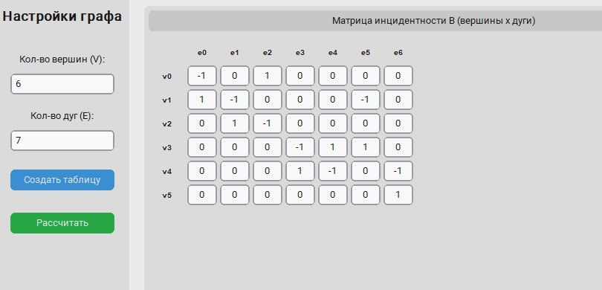
6.1. Результаты декомпозиции
В результате работы алгоритма система была разбита на 3 сильно связные подсистемы (компоненты):
- Подсистема №1:
  - Вершины: {$v_{5}$}
  - Внутренние дуги: [нет]
  - Описание: Терминальный узел (сток) системы.
- Подсистема №2:
  - Вершины: {$v_{3},v_{4}$}
  - Внутренние дуги: {$e_{3},e_{4}$}
  - Описание: Циклическая подструктура в центре графа.
- Подсистема №3:
  - Вершины: {$v_{0},v_{1},v_{2}$}
  - Внутренние дуги: {$e_{0},e_{1},e_{2}$}
  - Описание: Входной контур системы.
6.2. Построение графа подсистем ($G^{+}$)
На основе выделенных компонентов был построен граф конденсации, где узлами являются сами подсистемы. Связи между ними определяются дугами исходного графа, соединяющими вершины разных компонентов (дуги $e_{5}$ и $e_{6}$).
Результат в формате множества правых инциденций $G^{+}$:
$$\left\{\begin{matrix}G^{+}\left(1\right)=⌀ \\ G^{+}\left(2\right)=\{1\} \\ G^{+}\left(3\right)=\{2\}\end{matrix}\right.$$
Рисунок 2. Результат
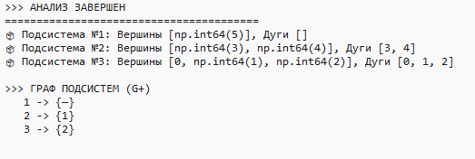

Таким образом, структура системы представляет собой последовательную цепочку влияния: Подсистема 3 $→$ Подсистема 2 $→$ Подсистема 1.

7. Заключение
В ходе работы был реализован эффективный алгоритм топологической декомпозиции. Программа корректно обрабатывает входные данные в виде матрицы инциденций, выделяет внутреннюю структуру системы и строит граф связей между подсистемами в формате $G^{+}$. Использование GUI позволило сделать процесс ввода и анализа данных наглядным.

